ИНСТРУКЦИЯ ПОЛЬЗОВАТЕЛЯ (Пошаговое руководство)
Проект: PyRainCloud 0.1.0 — Python-библиотека rain cloud plots
Цель документа: любой человек, не знакомый с проектом, должен суметь пройти весь путь от первого входа до получения результата, используя только эту инструкцию.
0. ВВЕДЕНИЕ
- Название проекта: PyRainCloud — библиотека для построения rain cloud plots из pandas DataFrame одной командой (версия 0.1.0, лицензия MIT).
- Ссылка на работающий MVP: репозиторий https://github.com/noki1928/PyRainCloud — исходный код, README, пример-ноутбук examples/quickstart.ipynb. Пакет собран (wheel + sdist) и готов к публикации на PyPI; после публикации ставится командой pip install pyraincloud.
- Для кого этот продукт: для аспирантов, исследователей и аналитиков данных (психология, нейробиология, медицина, биология, A/B-тесты), которые работают в Python + pandas + matplotlib и сравнивают 2–10 групп по непрерывному показателю: время реакции, баллы, концентрации.
- Что он делает: строит rain cloud plot публикационного качества — облако плотности, box plot и сами наблюдения на одном графике — одной строкой кода прямо из DataFrame.
- Сколько времени займёт знакомство: около 5 минут до первого графика: 1–2 минуты на установку, минута на данные, сам график — одна строка кода и меньше секунды на построение.
Что нужно заранее: Python 3.9 или новее и любое привычное окружение — uv, pip + venv, conda, Poetry, Pipenv, Jupyter или Google Colab. Знание matplotlib не требуется.
Как выглядит результат. Каждая группа — это «облако» (оценка плотности распределения, слева), «ящик» (медиана и квартили, по центру) и «дождь» (каждое отдельное наблюдение, справа):
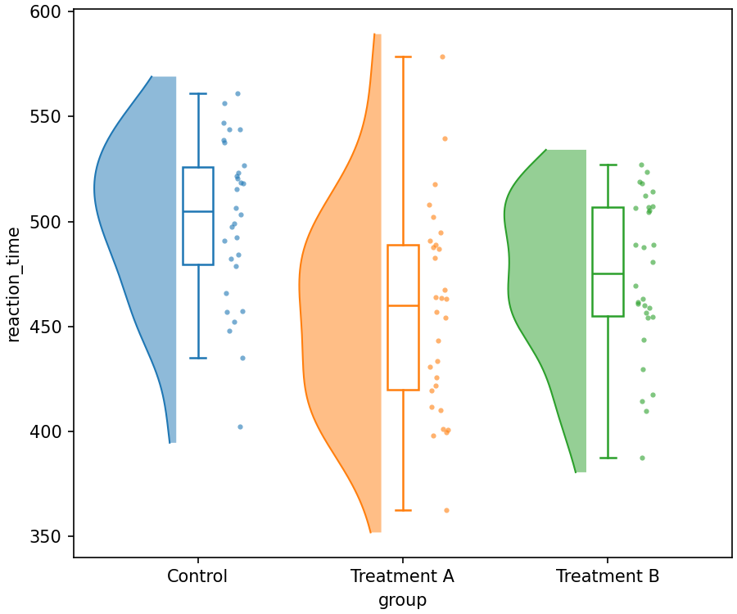
Рисунок 1 — Rain cloud plot, построенный командой rc.raincloud(data=df, x="group", y="reaction_time")
1. ПЕРВЫЙ ВХОД В ПРОДУКТ
- Как попасть в продукт:
  - PyRainCloud — это Python-библиотека, а не сайт или приложение: её устанавливают одной командой в своё окружение и импортируют в Jupyter Notebook, скрипте или IDE (VS Code, PyCharm). Команда установки для вашего окружения:
Окружение | Команда установки
uv | uv add pyraincloud  # или для одного скрипта:  uv run --with pyraincloud python my_plot.py
pip + venv  (Linux / macOS) | python3 -m venv .venv  source .venv/bin/activate  pip install pyraincloud
pip + venv  (Windows) | py -m venv .venv  .venv\Scripts\Activate.ps1  pip install pyraincloud
conda / mamba | conda create -n raincloud -c conda-forge python=3.11 \  numpy pandas scipy matplotlib  conda activate raincloud  pip install pyraincloud
Poetry | poetry add pyraincloud
Pipenv | pipenv install pyraincloud
Jupyter / Colab | %pip install pyraincloud # в ячейке ноутбука
До публикации на PyPI замените pyraincloud в команде на "pyraincloud @ git+https://github.com/noki1928/PyRainCloud.git" (установка из репозитория) или на путь к собранному файлу dist/pyraincloud-0.1.0-py3-none-any.whl.
- Что нужно сделать на старте:
  - Регистрация, вход и ключи не нужны: библиотека работает полностью локально, без интернета — данные никуда не отправляются.
  - Сразу вводить ничего не нужно. Проверьте установку командой python -c "import pyraincloud as rc; print(rc.__version__)" — она должна вывести 0.1.0.
- Что пользователь увидит первым:
  - После import pyraincloud as rc доступна одна функция — rc.raincloud(...). Её описание показывают help(rc.raincloud) или rc.raincloud? в Jupyter. Главный «экран» продукта — ячейка с вызовом функции и график под ней.
- Скриншоты стартового экрана:
Рисунок 2 — Проверка установки в терминале: библиотека импортируется, версия 0.1.0
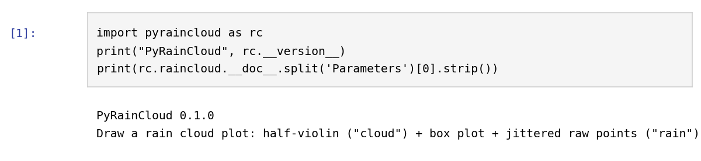
Рисунок 3 — Первая ячейка Jupyter: импорт библиотеки и описание функции raincloud
2. ОСНОВНАЯ ФУНКЦИЯ №1 (Core-функция)
- Название функции: «Rain cloud plot одной командой» — rc.raincloud(data, x, y) рисует облако плотности, box plot и точки для каждой группы.
- Зачем она нужна пользователю: вручную такой график занимает 50+ строк кода на matplotlib и 2–3 часа на первую диаграмму. Здесь — одна строка и пара секунд, а на графике сразу видно распределение, медиану с квартилями и каждое наблюдение.
- Пошаговая инструкция:
  - Подготовьте данные в pandas DataFrame в «длинном» формате: одна строка — одно наблюдение, колонка с названием группы и колонка с числом. Данные можно загрузить из файла: df = pd.read_csv("data.csv").
  - Вызовите fig, ax = rc.raincloud(data=df, x="group", y="reaction_time"), подставив имена своих колонок, и запустите ячейку (Shift+Enter) или скрипт.
  - Библиотека проверяет данные, группирует их, оценивает плотность и рисует три слоя. Обычно это занимает меньше секунды; 10 групп по 5 000 точек — не дольше 2 секунд (проверяется автотестом).
  - График появляется под ячейкой (в обычном скрипте добавьте plt.show()), а в переменных fig и ax лежат стандартные объекты matplotlib для дальнейшей работы.
- Пример входных данных: эксперимент с тремя группами по 30 испытуемых, у каждого измерено время реакции в миллисекундах.
import numpy as np
import pandas as pd
import pyraincloud as rc

rng = np.random.default_rng(42)
df = pd.DataFrame({
"group": ["Control"] * 30 + ["Treatment A"] * 30 + ["Treatment B"] * 30,
"reaction_time": np.concatenate([rng.normal(500, 50, 30),
rng.normal(450, 60, 30),
rng.normal(480, 55, 30)]),
})

fig, ax = rc.raincloud(data=df, x="group", y="reaction_time")
- Пример результата: график из трёх групп в порядке их появления в данных. У каждой группы облако слева, ящик по центру и точки справа; подписи осей взяты из имён колонок. Пропуски (NaN) отбрасываются с предупреждением.
- Скриншоты каждого шага:
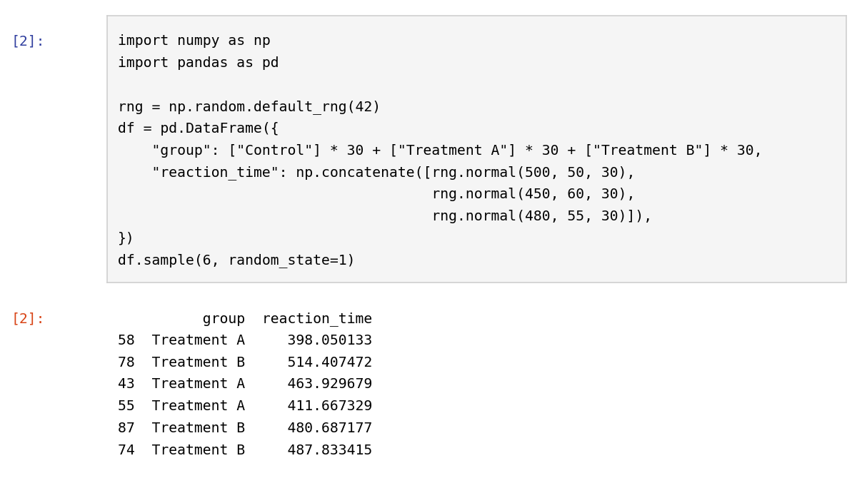
Рисунок 4 — Шаг 1 — данные в DataFrame: колонка группы и числовая колонка
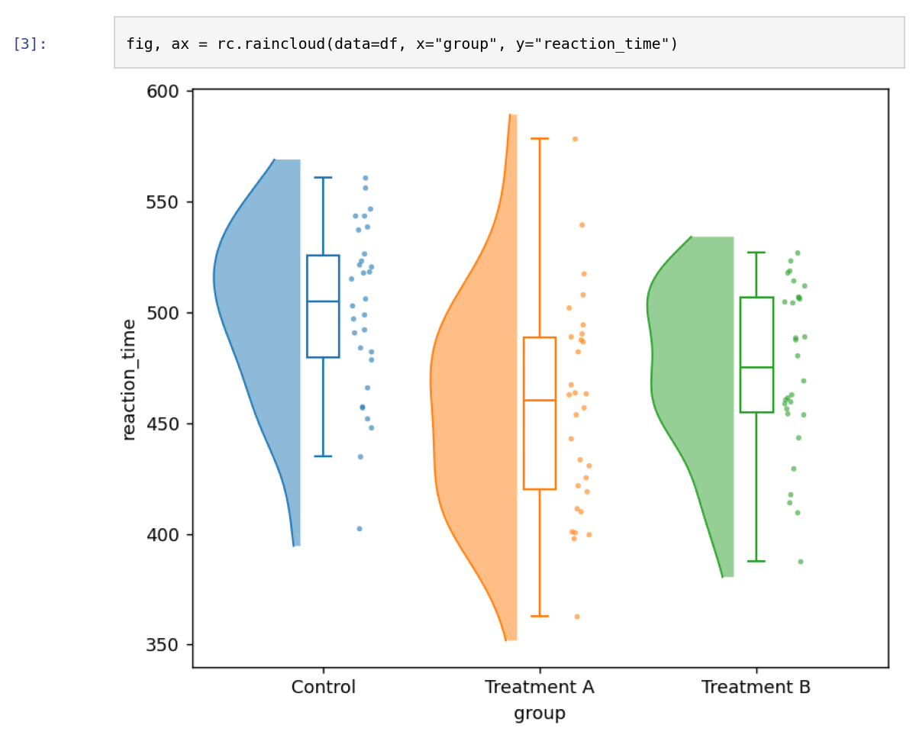
Рисунок 5 — Шаги 2–4 — вызов rc.raincloud и готовый график под ячейкой
3. ОСНОВНАЯ ФУНКЦИЯ №2
- Название функции: настройка внешнего вида — цвета, ориентация, прозрачность и размеры слоёв, включение и отключение ящиков и точек.
- Зачем она нужна: чтобы оформить серию графиков в едином стиле под требования журнала, развернуть график горизонтально при длинных названиях групп и получать одинаковую картинку при каждом запуске.
- Пошаговая инструкция:
  - Выберите цвета групп: список HEX-кодов или названий (["#66c2a5", "#fc8d62", "#8da0cb"]), цветов должно быть не меньше, чем групп.
  - Добавьте в тот же вызов rc.raincloud нужные параметры из таблицы ниже, например orient="h", cloud_alpha=0.6, point_size=4.
  - Запустите ячейку — график перерисуется с новым оформлением. При неверном значении (например, cloud_alpha=1.5) библиотека сразу сообщит, какой параметр исправить.
  - Для серии графиков сохраните настройки в словарь и передавайте его в каждый вызов: style = dict(palette=palette, cloud_alpha=0.6, point_size=4), затем rc.raincloud(data=df, x=..., y=..., **style).
- Пример входных и выходных данных: те же данные, горизонтальная ориентация и своя палитра:
palette = ["#66c2a5", "#fc8d62", "#8da0cb"]
fig, ax = rc.raincloud(
data=df, x="group", y="reaction_time",
orient="h", palette=palette,
cloud_alpha=0.6, cloud_width=0.9,
point_size=4, point_alpha=0.8, box_width=0.2,
random_state=0, # одинаковое расположение точек при каждом запуске
)
Все параметры настройки:
Параметр | Что меняет | По умолчанию
orient | 'v' — группы по горизонтали, 'h' — по вертикали | 'v'
palette | список цветов, по одному на группу | цвета matplotlib
cloud_alpha | прозрачность облака, от 0 до 1 | 0.5
cloud_width | максимальная ширина облака | 0.8
point_size | размер точек | 3.0
point_alpha | прозрачность точек, от 0 до 1 | 0.6
box_width | ширина ящика | 0.15
add_boxes | рисовать ли ящик (True/False) | True
add_points | рисовать ли точки (True/False) | True
random_state | число для одинакового разброса точек | None
ax | готовые оси matplotlib, на которых рисовать | None (новый график)
- Скриншоты процесса:
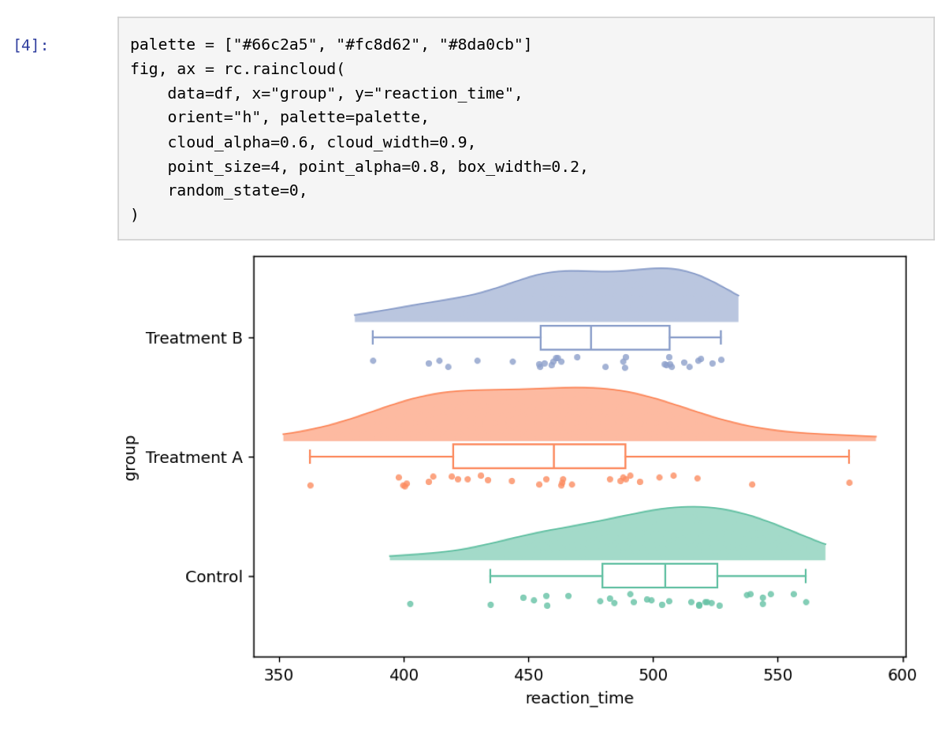
Рисунок 6 — Горизонтальная ориентация, своя палитра, увеличенные точки
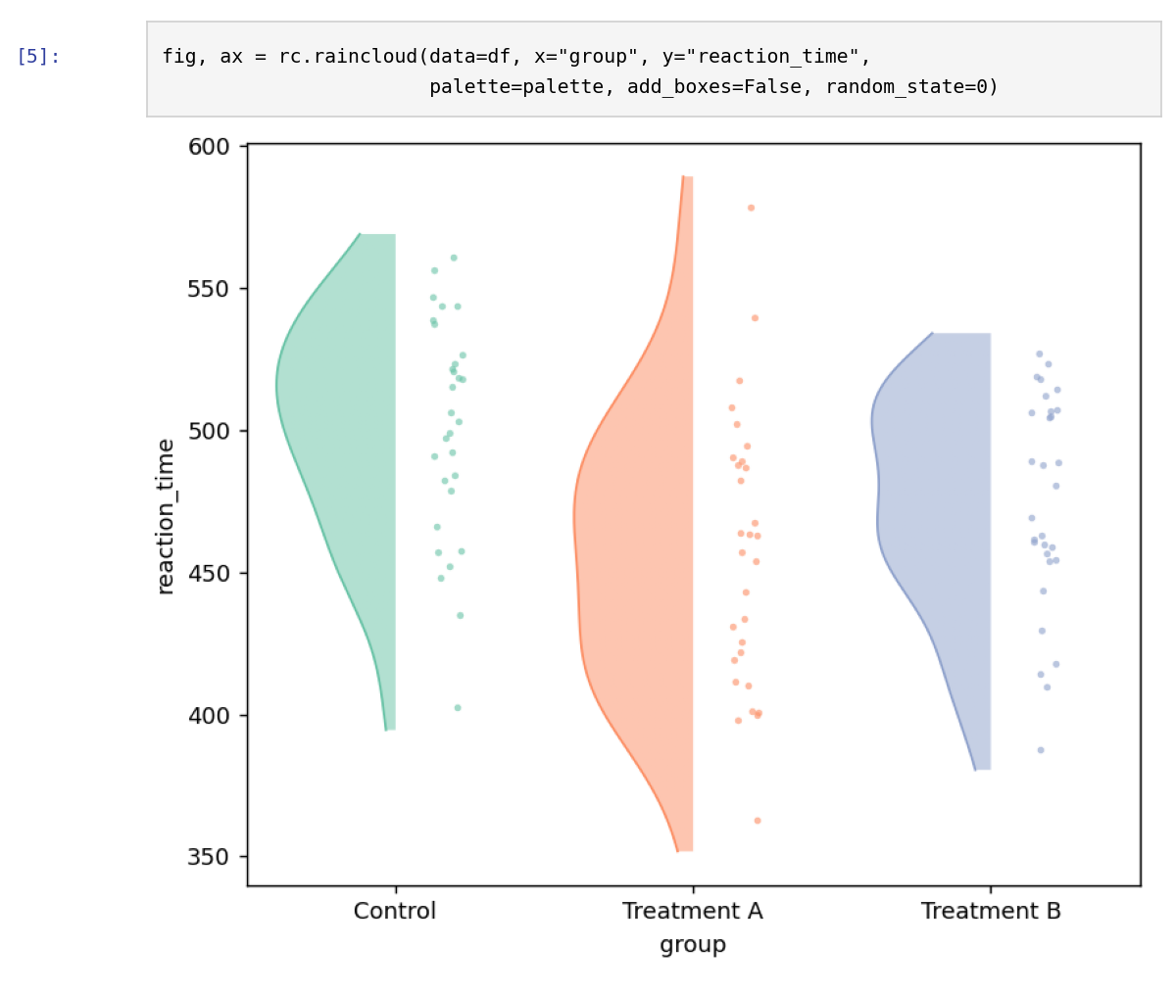
Рисунок 7 — Тот же график без ящиков: add_boxes=False
4. ОСНОВНАЯ ФУНКЦИЯ №3
- Название функции: донастройка и экспорт результата — функция возвращает стандартные fig, ax matplotlib: на график можно добавить заголовок, подписи и отметки значимости, а потом сохранить его в PNG или PDF.
- Зачем она нужна: замыкает путь от данных до готовой иллюстрации в статье: никакого нового API — всё, что пользователь умеет в matplotlib, работает и здесь. Несколько графиков можно собрать на одной фигуре через параметр ax=.
- Пошаговая инструкция:
  - Сохраните результат вызова: fig, ax = rc.raincloud(data=df, x="group", y="reaction_time").
  - Оформите график методами matplotlib: ax.set_title(...), ax.set_ylabel(...), отметка значимости — ax.annotate(...).
  - Сохраните файл: fig.savefig("raincloud_plot.pdf", dpi=300, bbox_inches="tight") — файл появится в текущей папке. Формат определяется расширением: .pdf, .png, .svg, .tiff.
  - Чтобы разместить несколько графиков рядом, создайте оси заранее и передайте их: fig, (ax1, ax2) = plt.subplots(1, 2), затем rc.raincloud(..., ax=ax1).
- Пример результата: подписанный график с отметкой «p < 0.05» и файлы PDF/PNG 300 dpi, готовые к вставке в статью.
fig, ax = rc.raincloud(data=df, x="group", y="reaction_time",
palette=palette, random_state=0)
ax.set_title("Reaction Time by Treatment Group", fontsize=14, fontweight="bold")
ax.set_xlabel("Treatment Group")
ax.set_ylabel("Reaction Time (ms)")
ax.plot([0, 0, 1, 1], [612, 620, 620, 612], color="black", linewidth=1)
ax.annotate("p < 0.05", xy=(0.5, 622), ha="center", va="bottom")
fig.savefig("raincloud_plot.pdf", dpi=300, bbox_inches="tight")
- Скриншоты:
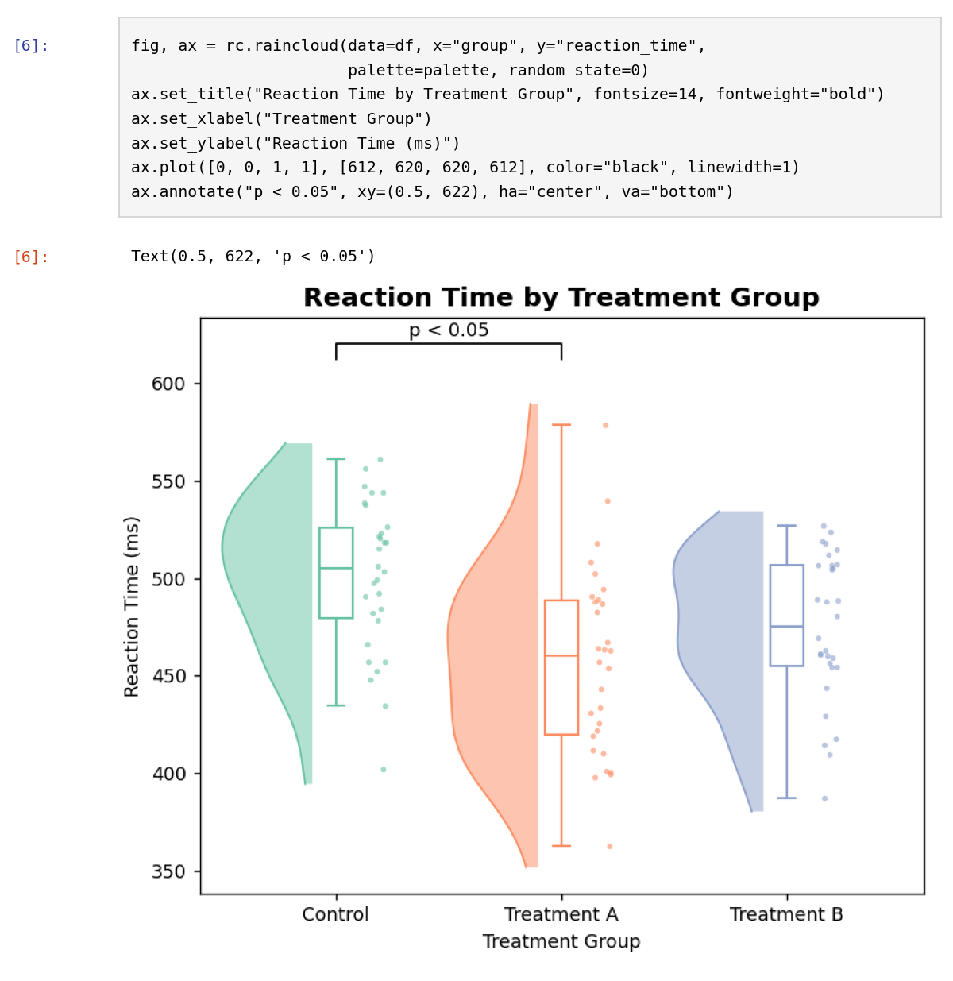
Рисунок 8 — Заголовок, подписи осей и отметка значимости поверх графика
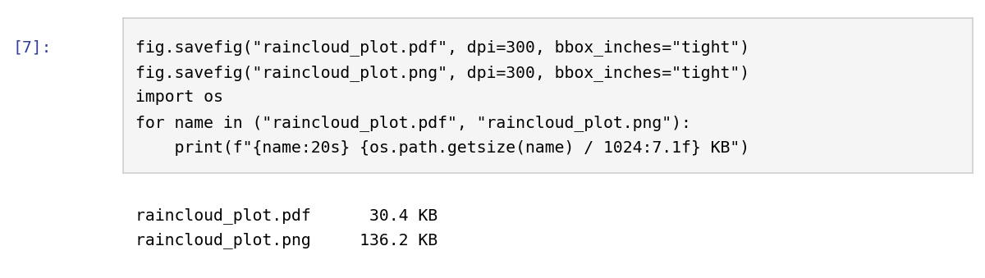
Рисунок 9 — Сохранение в PDF и PNG: файлы созданы в текущей папке
5. ЧТО ДЕЛАТЬ, ЕСЛИ ЧТО-ТО ПОШЛО НЕ ТАК
- Ошибка №1: ValueError: Column 'condition' not found in data → Что делать: имя колонки в x или y написано не так, как в таблице. Посмотрите точные имена командой print(df.columns) — важны регистр и пробелы.
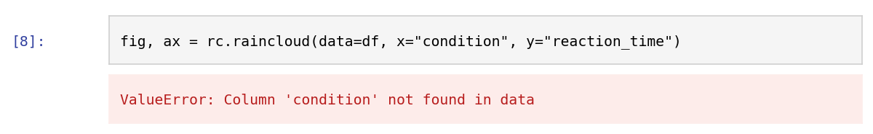
Рисунок 10 — Сообщение об ошибке в имени колонки
- Ошибка №2: ValueError: palette has 2 colour(s) but data has 3 group(s) → Что делать: в палитре меньше цветов, чем групп. Добавьте цвета или уберите palette — тогда цвета подберутся автоматически.
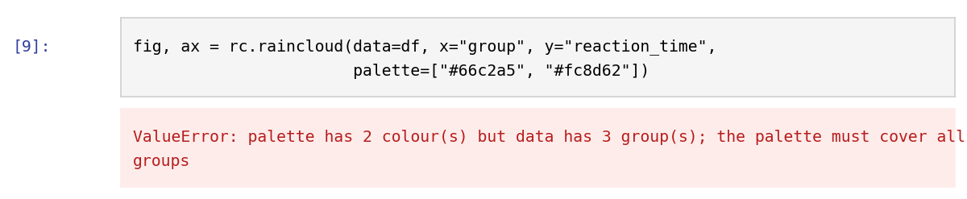
Рисунок 11 — Сообщение о слишком короткой палитре
- Ошибка №3: TypeError: Column 'reaction_time' must be numeric → Что делать: в колонке не нашлось ни одного числа — чаще всего числа записаны с запятой («512,3») или выбрана не та колонка. Читайте файл с pd.read_csv(..., decimal=",") или проверьте имя колонки. Отдельные нечисловые значения («n/a», прочерки) ошибкой не считаются: библиотека превращает их в пропуски и выводит предупреждение.
- Предупреждение RaincloudWarning: dropped N NaN value(s) → Что делать: это не ошибка — график построен, пустые значения просто исключены. Если пропусков быть не должно, проверьте исходные данные.
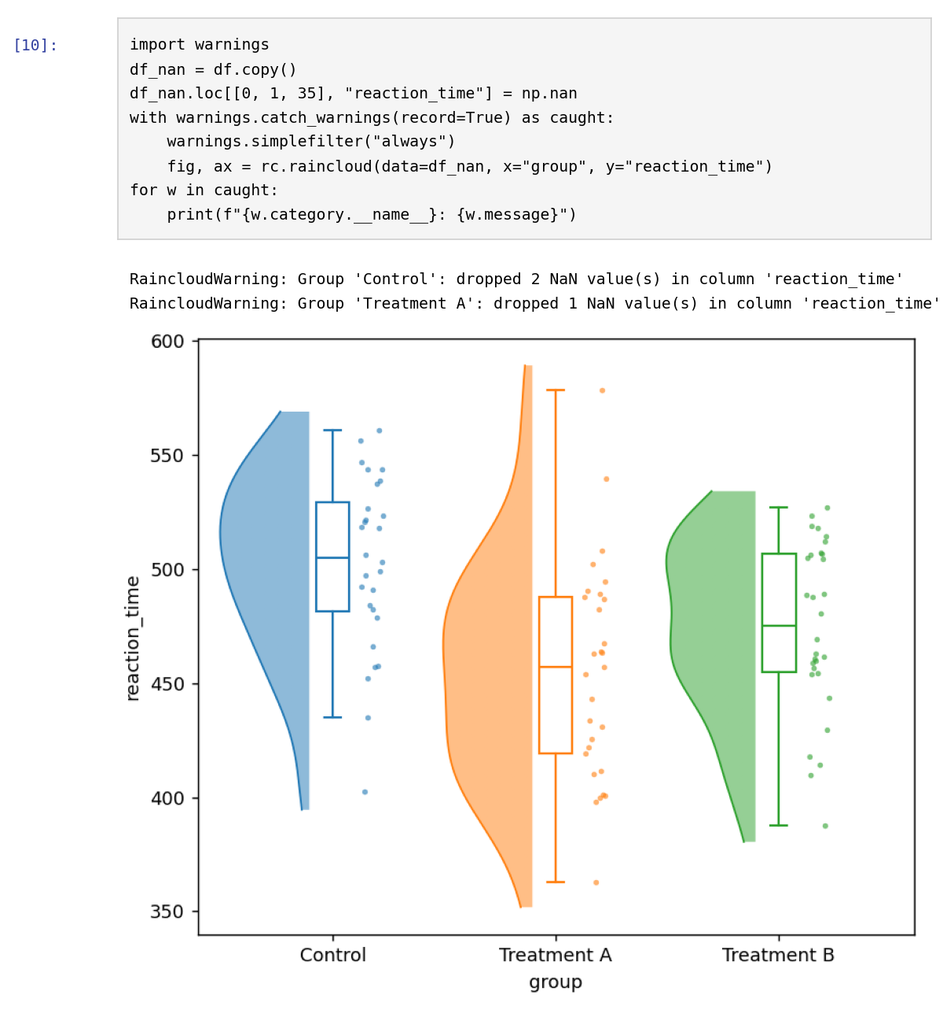
Рисунок 12 — Предупреждения о пропусках: график всё равно построен
- ModuleNotFoundError: No module named 'pyraincloud' → Что делать: библиотека установлена в другое окружение. В Jupyter выполните %pip install pyraincloud прямо в ячейке или выберите ядро нужного окружения; с uv запускайте код через uv run.
- График не появляется при запуске скрипта → Что делать: библиотека намеренно не открывает окно сама. Добавьте plt.show() в конце скрипта или сохраните файл через fig.savefig(...).
- У одной группы нет «облака» → Что делать: в группе одно значение или все значения одинаковы — плотность для неё посчитать нельзя. Библиотека предупреждает об этом и рисует только ящик и точки; добавьте наблюдений, если нужно облако.
6. ЧАСТЫЕ ВОПРОСЫ (FAQ)
- Нужен ли интернет или аккаунт? → Нет. Библиотека работает полностью на вашем компьютере, ничего не отправляет и не сохраняет без вашей команды.
- Почему точки немного сдвигаются при каждом запуске и как это убрать? → Точки специально разносятся случайным образом, чтобы не перекрываться. Передайте random_state=0 (или любое число) — расположение станет одинаковым.
- Как задать свой порядок групп? → Сделайте колонку категориальной: df["group"] = pd.Categorical(df["group"], categories=["Treatment B", "Control", "Treatment A"]). По умолчанию группы идут в порядке появления в данных.
- Можно ли автоматически посчитать p-value? → В версии 0.1.0 нет: посчитайте статистику в SciPy (например, scipy.stats.ttest_ind) и нанесите результат через ax.annotate, как в разделе 4.
- Мои данные «широкие» — каждая группа в своей колонке. Что делать? → Переведите их в длинный формат одной строкой: long = df.melt(var_name="group", value_name="value"), затем rc.raincloud(data=long, x="group", y="value").
- Какие версии Python и библиотек поддерживаются? → Python 3.9 и новее, pandas ≥ 1.5, matplotlib ≥ 3.5, numpy, scipy. Тесты пройдены на Python 3.9 с минимальными версиями зависимостей и на Python 3.10–3.13 с актуальными.

